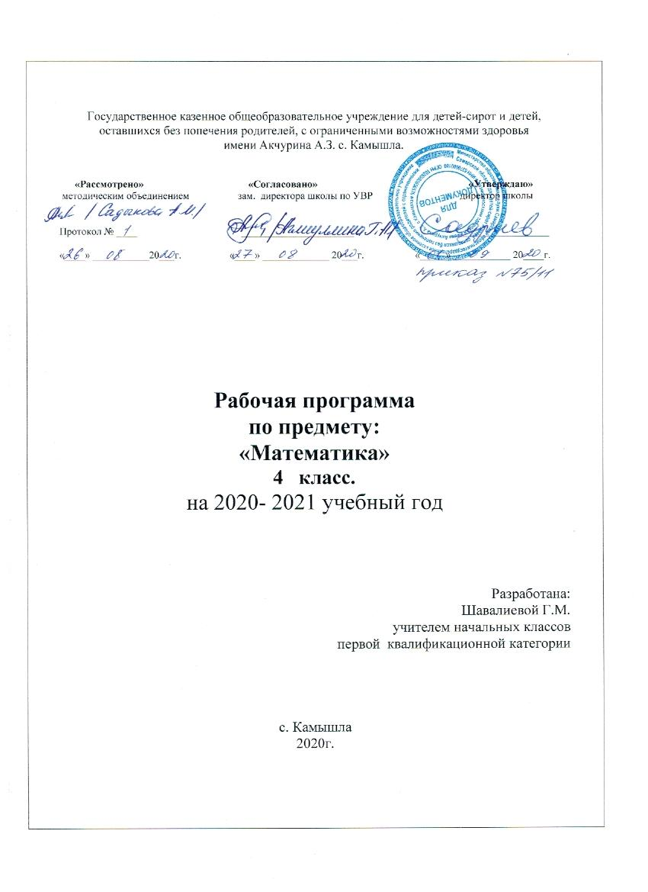
МАТЕМАТИКА
Пояснительная записка.
Нормативно- правовые основы для проектирования рабочей программы по учебному предмету «Математика»:
1. ФГОС образования обучающихся с умственной отсталостью (интеллектуальными нарушениями) (утвержден приказом Министерства образования и науки Российской Федерации от 19.12.2014 года № 1599.
2. Письмо Минобразования РФ «О специфике деятельности специальных (коррекционных) образовательных учреждений I - VIII видов» от 04.09.1997 N 48 (ред. от 26.12.2000).
3. Инструктивное письмо Минобразования РФ от 26.12.2000 №3 «О дополнении инструктивного письма Минобразования России от 04.09.1999 № 48».
4. Федеральный базисный учебный план (Приказ Министерства образования Российской Федерации от 09.03.2004г. № 1312 «Об утверждении федерального базисного учебного плана и примерных учебных планов для образовательных учреждений Российской Федерации, реализующих программы общего образования».

5. Учебный план.
6. Адаптированная основная общеобразовательная программа образования обучающихся с умственной отсталостью для учащихся школы-интернат.
7. Программы по математике для обучающихсяс ограниченными возможностями здоровья в 4 классе.
8.Программы специальных (коррекционных) образовательных Учреждений VIII вида для подготовительного, 1-4 классов (допущено Министерством образования и науки Российской Федерации) под редакцией В.В.Воронковой, Москва, «Просвещение», 2006г. и обеспечена учебником «Математика : 4 класс: Учебник для специальных (коррекционных) образовательных учреждений VIII вида /Автор М. Н. Перова, «Просвещение»,2017г./
Методологические и концептуальные условия реализации рабочей программы по математике для обучающихся с ограниченными возможностями здоровья в 4 классе.
Настоящая Программа составлена на основе Программы специальных (коррекционных) общеобразовательных учреждений VIII вида под редакцией доктора педагогических наук В.В. Воронковой – М.; «Просвещение», 2006г

Программа по предмету «Математика» для обучающихся с ограниченными возможностями здоровья (легкая степень умственной отсталости) 4 класса составлена с учётом особенностей познавательной деятельности детей с ограниченными возможностями здоровья (легкая степень умственной отсталости), направлена на разностороннее развитие личности обучающихся, овладение профессионально-трудовыми знаниями и навыками, способствует их умственному развитию, содержит материал, помогающий обучающимся достичь того уровня общеобразовательных знаний и умений, который необходим им для социальной адаптации.
Уроки математики проводятся 4 раза в неделю. Математика как школьный учебный предмет имеет важное коррекционно-развивающее значение. Процесс обучения математике неразрывно связан с решением специфической задачи специальных (коррекционных) образовательных учреждений VIII вида — коррекцией и развитием познавательной деятельности, личностных качеств ребенка, а также воспитанием трудолюбия, самостоятельности, терпеливости, настойчивости, любознательности, формированием умений планировать свою деятельность, осуществлять контроль и самоконтроль.
Структурно и содержательно программа по предмету «Математика» для обучающихся с ограниченными возможностями здоровья (легкая степень умственной отсталости) 4 класса составлена таким образом, что уровень сложности материала опирается на ранее полученные знания во время уроков математики в 1 и 2, 3 классах и рассчитана на 136 часов в год, по 4 часа в неделю.
Адресат: рабочая учебная программа по предмету «Математика» предназначена для обучающихся с ограниченными возможностями здоровья (легкая степень умственной отсталости) 4 класса специальной (коррекционной) общеобразовательной школы VIII вида.
Срок реализации настоящей программы по предмету «Математика» - 1 учебный год.
Соответствие Государственному образовательному стандарту: рабочая программа по предмету «Математика» для обучающихся с ограниченными возможностями здоровья (легкая степень умственной отсталости) 4 класса детализирует и раскрывает содержание ФГОС начального общего образования в образовательной области «Математика», определяет общую стратегию обучения, воспитания и развития обучающихся средствами учебного предмета, в соответствии с целями изучения предмета «Математика».
Цель: подготовить обучающихся с отклонениями в интеллектуальном развитии к жизни и овладению доступными профессионально-трудовыми навыками, учить использованию математических знаний в нестандартных ситуациях.
Задачи:
- через обучение математике повышать уровень общего развития обучающихся, воспитанников и по возможности наиболее полно скорректировать недостатки их познавательной деятельности и личностных качеств;
- формировать осознанные и прочные навыки вычислений, представления о геометрических фигурах.;
- развивать речь обучающихся, воспитанников, обогащать её математической терминологией;
- воспитывать у обучающихся целеустремленность, терпение, работоспособность, настойчивость, трудолюбие, самостоятельность, прививать им навыки контроля и самоконтроля, умение планировать работу и доводить начатое дело до завершения.
Основополагающие принципы.
В основу программы по предмету «Математика» для обучающихся с ограниченными возможностями здоровья (легкая степень умственной отсталости) 4 класса положены следующие принципы.
Общедидактические принципы:
· сознательности и активности;
· наглядности;
· систематичности и последовательности;
· прочности;
· научности;
· доступности;
· связи теории с практикой.

Принципы коррекционно-развивающего обучения:
- динамичность восприятия;
- продуктивной обработки информации;
- развития и коррекции высших психических функций;
- мотивации к учению – создание мотивационной обстановки на уроке, обеспечивающей эффективность работы класса, ученика.

Особенности организации учебной деятельности обучающихся с ограниченными возможностями здоровья по предмету «Математика» в 4 классе.
Основные направления коррекционной работы:
- развитие зрительного восприятия и узнавания;
- развитие пространственных представлений и ориентации;
- развитие основных мыслительных операций;
- развитие наглядно-образного и словесно-логического мышления;
- коррекция нарушений эмоционально-личностной сферы;
- обогащение словаря;
- коррекция индивидуальных пробелов в знаниях, умениях, навыках.
Технологии обучения: игровые, здоровьесберегающие; информационно-коммуникационные; личностно-ориентированные; технологии разноуровнего и дифференцированного подхода.

Методы.
а) общепедагогические методы:
-словесные – рассказ, объяснение, беседа, работа с учебником;
-наглядные – наблюдение, демонстрация, просмотр;
-практические – упражнения
б) специальные методы коррекционно – развивающего обучения (По Е.Д. Худенко):
- задания по степени нарастающей трудности;
- метод самостоятельной обработки информации;
- специальные коррекционные упражнения;
- задания с опорой на несколько анализаторов;
- включение в уроки современных реалий;
- развёрнутая словесная оценка;
- призы, поощрения.
Формы работы: фронтальная работа, индивидуальная работа, работа в парах и группах, коллективная работа.
Типы уроков:
- актуализация знаний и умений;
- изучение нового материала и первичное закрепление;
- комплексное применение знаний и умений;
- выработка практических умений;
- обобщение и систематизация знаний и умений;
- контроль и коррекция знаний и умений;
-комбинированный урок;
-нестандартные уроки.
Используются ТСО: компьютерные презентации, слайды с примерами, схемами и иллюстрациями к задачам, геометрическими фигурами.
Обучение математике должно носить практическую направленность и быть тесно связано с другими учебными предметами, жизнью, готовить обучающихся к овладению профессионально-трудовыми знаниями и навыками, учить использованию математических знаний в нестандартных ситуациях.
Понятия числа, величины, геометрической фигуры, которые формируются у обучающихся в процессе обучения математике, являются абстрактными.
Действия с предметами, направленные на объединения множеств, удаление части множества, разделение множеств на равные части и другие предметно-практические действия, позволяют подготовить школьников к усвоению абстрактных математических понятий.
Практические действия с предметами, их заменителями обучающиеся должны учиться оформлять в громкой речи. Постепенно внешние действия с предметами переходят во внутренний план. У обучающихся формируется способность мыслить отвлеченно, действовать не только с множествами предметов, но и с числами, поэтому уроки математики необходимо оснастить как демонстрационными пособиями, так и раздаточным материалом для каждого ученика.
В младших классах необходимо пробудить у обучающихся интерес к математике, к количественным изменениям элементов предметных множеств и чисел, измерению величин. Это возможно только при использовании дидактических игр, игровых приемов, занимательных упражнений, создании увлекательных для детей ситуаций.
Одним из важных приемов обучения математике является сравнение, так как большинство математических представлений и понятий носит взаимообратный характер. Их усвоение возможно только при условии овладения способами нахождения сходства и различия, выделения существенных признаков и отвлечения от несущественных, использовании приемов классификации и дифференциации, установлении причинно-следственных связей между понятиями. Не менее важный прием — материализация, т. е. умение конкретизировать любое отвлеченное понятие, использовать его в жизненных ситуациях. Наряду с вышеназванными ведущими методами обучения используются и другие: демонстрация, наблюдение, упражнения, беседа, работа с учебником, экскурсия, самостоятельная работа и др.
Обучение математике невозможно без пристального, внимательного отношения к формированию и развитию речи обучающихся. Поэтому на уроках математики в младших классах учитель учит детей повторять собственную речь, которая является образцом для учащихся, вводит хоровое, а затем индивидуальное комментирование предметно-практической деятельности и действий с числами.

Планируемые результаты освоения обучающимися с ограниченными возможностями здоровья предмета «Математика» в 4 классе.

Достаточный уровень | Минимальный уровень

- выполнять устные и письменные действия сложения и вычитания;  -выделять и указывать количество разрядных единиц в числе (единиц, десятков);  -записывать, читать разрядные единицы (единицы, десятки в разрядной таблице);  -использовать единицу измерения длины (миллиметр) при измерении длины;  -соотносить меры длины, массы, времени;  -записывать числа (полученные при измерении длины) двумя мерами (5 см 6 мм; 8 м 3 см);  -заменять известные крупные единицы измерения длины, массы мелкими и наоборот;  -определять время по часам с точностью до 1 минуты;  -выполнять устные и письменные вычисления суммы и разности чисел в пределах 100 (все случаи);  -употреблять в речи названия компонентов и результатов действий умножения и деления;  -пользоваться таблицей умножения всех однозначных чисел; правилами умножения на 0, 1,10, чисел 0, 1, 10 при решении примеров;  -решать, составлять, иллюстрировать все известные виды простых арифметических задач;  -различать замкнутые,  незамкнутые кривые, ломаные пинии;  - измерять, вычислять длину ломаной линии;  - выполнять построение ломаной линии по  данной длине ее отрезков;  -называть стороны прямоугольника (квадрата): основания, боковые, смежные стороны;  -чертить окружность заданного диаметра;  -чертить прямоугольник (квадрат) по заданным размерам сторон с  помощью чертежного угольника  на нелинованной бумаге; | -выделять и указывать количество  единиц и десятков в двузначном  числе;  -определять время по часам с  точностью до 5 минут;  -выполнять сложение и вычитание чисел с переходом через десяток в пределах 20;  -выполнять действия сложения и вычитания чисел в пределах 100 с помощью микрокалькулятора;  -употреблять в речи названия компонентов и результатов действий сложения и вычитания;  -выполнять умножение чисел 2, 3, 4, 5 и деление на эти числа (без использования таблицы);  -пользоваться таблицей умножения на печатной основе для нахождения произведения и частного чисел 6, 7, 8, 9;  -выполнять действия умножения с компонентами 0, 1, 10 (с помощью учителя);  -понимать названия и показывать компоненты умножения и деления;  -решать простые задачи указанных  видов;  -решать задачи в два действия,  составленные из ранее решаемых  простых задач (возможно с помощью  учителя);  -узнавать, называть ломаные линии,  выполнять построение произвольной  ломаной линии;  -узнавать, называть, моделировать  взаимное положение фигур на  плоскости (без вычерчивания);  -находить точку пересечения линий  (отрезков);  - называть, показывать диаметр окружности;  -чертить прямоугольник (квадрат) по заданным размерам сторон на нелинованной бумаге с помощью чертежного угольника (возможна помощь учителя).

Учащиеся должны уметь:
Использовать приобретённые знания и умения в практической деятельности и повседневной жизни для:
-ориентировки в окружающем пространстве (планирование маршрута, выбор пути передвижения и др.);
-сравнения и упорядочения объектов по различным признакам: длине, площади, массе, вместимости;
-определения времени по часам;
-решения задач, связанных с бытовыми жизненными ситуациями (покупка, измерение, взвешивание и др.).

Содержание программы учебного курса
Рабочая программа по математике для 4 класса составлена на основе «Программы специальной (коррекционной) образовательной школы VIII вида» под редакцией Воронковой В.В. (Допущено Министерством образования и науки Российской Федерации, 4-е издание, 2008 год)
Программа рассчитана на 136 часов, в том числе на контрольные работы В программу по математике включены следующие разделы:
(4 ч в неделю)
Сложение и вычитание чисел в пределах 100 без перехода через разряд (все случаи).
Сложение двузначного числа с однозначным и вычитание однозначного числа из двузначного с переходом через разряд.
Письменное сложение и вычитание двузначных чисел с переходом через разряд.
Присчитывание и отсчитывание по 3, 6, 9, 4, 8, 7.
Таблица умножения чисел 3, 4, 5, 6, 7, 8, 9. Таблица деления на 3, 4, 5, 6, 7, 8, 9 равных частей. Взаимосвязь умножения и деления.
Умножение 1, 0, 10 и на 1, 0, 10. Деление 0, деление на 1, на 10. Названия компонентов и результатов умножения и деления в речи учащихся.
Единица (мера) массы — центнер. Обозначение: 1 ц. Соотношение: 1 ц = 100 кг.
Единица (мера) длины — миллиметр. Обозначение: 1 мм. Соотношение: 1 см = 10 мм.
Единица (мера) времени — секунда. Обозначение: 1 с. Соотношение: 1 мин = 60 с. Секундная стрелка. Секундомер. Определение времени по часам с точностью до 1 мин (5 ч 18 мин, без 13 мин 6 ч, 18 мин 9-го). Двойное обозначение времени.
Простая арифметическая задача на увеличение (уменьшение) числа в несколько раз.
Зависимость между стоимостью, ценой, количеством (все случаи). Составные задачи, решаемые двумя арифметическими действиями.
Замкнутые и незамкнутые кривые: окружность, дуга.
Ломаные линии — замкнутая, незамкнутая. Граница многоугольника — замкнутая ломаная линия. Измерение отрезков ломаной и вычисление ее длины. Построение отрезка, равного длине ломаной. Построение ломаной по данной длине ее отрезков.
Взаимное положение на плоскости геометрических фигур (пересечение, точки пересечения). Прямоугольник и квадрат. Квадрат как частный случай прямоугольника.
Построение прямоугольника (квадрата) с помощью чертежного треугольника.
Название сторон прямоугольника: основания (верхнее, нижнее), боковые стороны (правая, левая), противоположные, смежные стороны.

Раздел | № | Краткое содержание раздела | кол- во часов
Сотня  Сотня | I четверть. |  | 32ч.
 |  | Нумерация. Сложение и вычитание в пределах 100 без перехода через разряд (повторение). | 5
 |  | Меры длины: метр, дециметр, сантиметр (повторение). | 2
 |  | Миллиметр. | 2
 |  | Умножение и деление (повторение). | 4
 |  | Меры массы: килограмм, центнер. | 9
 |  | Сложение и вычитание в пределах 100 с переходом через разряд. | 10
 | II четверть |  | 32ч.
 |  | Умножение и деление.  - Умножение и деление числа 2.  - Умножение числа 3  - Деление на 3 равные части  - Умножение числа 4. | 8
 |  | Линии: прямая, кривая, ломаная, луч. Ломаные линии.  - Деление на 4 равные части | 5
 |  | Замкнутая и незамкнутая кривые. Окружность. Дуга.  - Умножение числа 5.  - Деление на 5 равных частей. | 9
 | 10 | Увеличение (уменьшение) числа в несколько раз. | 2
 | 11 | Замкнутые и незамкнутые ломаные линии.  - Умножение числа 6.  - Деление на 6 равных частей. | 8
 | III четверть. |  | 40ч.
 | 12 | Длина ломаной линии. | 1
 | 13 | Зависимость между ценой, количеством, стоимостью.  - Умножение числа 7.  - Деление на 7 равных частей. | 7
 | 14 | Прямая линия. Отрезок. | 3
 | 15 | Зависимость между ценой, количеством, стоимостью.  - Умножение числа 8.  - Деление на 8 равных частей.  - Умножение числа 9.  - Деление на 9 равных частей. | 10
 | 16 | Взаимное положение прямых, отрезков.  - Умножение единицы и на единицу.  - Деление нуля. | 5
 | 17 | Взаимное положение окружности, прямой, отрезка.  - Умножение числа 10 и на 10.  - Деление чисел на 10. | 7
 | 18 | Взаимное положение многоугольника, прямой, отрезка. | 7
 | IV четверть. |  | 40ч.
 | 19 | Меры времени. | 3
 | 20 | Числа, полученные при измерении стоимости, длины, времени. | 4
 | 21 | Секунда – мера времени. | 3
 | 22 | Взаимное положение геометрических фигур. | 5
 | 23 | Все действия в пределах 100. | 6
 | 24 | Деление с остатком. | 5
 | 25 | Треугольники. | 2
 | 26 | Определение времени по часам. | 4
 | 27 | Четырёхугольники. | 4
 | 28 | Повторение пройденного за год. | 4

Нормы оценивания
«5»- нет ошибок
«4» - 2-3 негрубые ошибки
«3» - решены простые задачи, но не решена составная или решена одна из двух составных задач, хотя и с негрубыми ошибками, правильно выполнена большая часть других заданий
«2» - выполнено не менее половины заданий, не решена задача
Примечание. Негрубыми ошибками считаются: ошибки, допущенные в процессе списывания числовых данных (искажение, замена); ошибки, допущенные в процессе списывания знаков арифметических действий; нарушение в формировании вопроса (ответа) задачи; нарушение правильности расположения записей, чертежей; небольшая неточность в измерении и черчении.
Грубыми ошибками считаются:
-неверное выполнение вычислений вследствие неточного применения правил, неправильное решение задачи (неправильный выбор, пропуск действий, выполнение ненужных действий, искажение смысла вопроса, привлечение посторонних или потеря необходимых числовых данных), неумение правильно выполнить измерение и построение геометрических фигур.

